Муниципальная бюджетная общеобразовательная организация
Уолбинская средняя общеобразовательная школа имени В.И. Ленина
МР «Таттинский улус» РС (Я)

Проект
«Ребенок – творчество – совершенство»
(2016-2017 гг.)

Авторы проекта: Товарова М.В., Андросова Е.С., Афанасьев С.С., Гаврильева Э.И., Винокурова Д.И.

Уолба, 2016г.
Проект кабинета музыки «Ребенок – творчество – совершенство»
Номинация: учебное помещение
Название: Проект кабинета музыки «Ребенок – творчество – совершенство»
Название ОО:МБОО Уолбинская СОШ МР «Таттинский улус» РС(Я)
Актуальность: Творчество рождает в ребенке живую фантазию, живое воображение. Творчество по природе своей основано на желании сделать что-то, что до тебя не существовало, или сделать это по новому, по-своему, лучше. Творчество в человеке – это всегда стремление вперед к прогрессу, к совершенству, и конечно к прекрасному. И именно искусство воспитывает в человеке творческое начало и занимает безусловно первое место по своей удивительной способности вызывать творческую фантазию. И в этом огромную роль играет окружение, обстановка, в данном проекте- именно кабинет музыки, который является необходимым условием для реализации программы «Музыка для всех».
Проблема: в настоящее время кабинет музыки не отвечает современным требованиям.
Цель проекта: модернизация кабинета музыки в целях реализация развития творческой сферы ребенка посредством музыкального воспитания.
Задачи:
- разработать современный дизайн кабинета музыки
- приобрести музыкальные инструменты;
- изготовить народные музыкальные инструменты совместно с народными мастерами;
- организация музыкального творчества обучающихся.
Содержание проекта: Кабинет предназначен для проведения уроков музыки учащихся начальной школы и среднего звена.
Общая площадь: 30 кв.м. В кабинете 6 ученических столов с рисунками клавиши пианино для обучения ноты и регулируемыми по высоте ножками, учительский стол с национальным колоритом, рояль, шкафы для хранения дидактических, раздаточных материалов, дисков, наглядных пособий, портретов. Рабочий стол учителя расположен так, что весь кабинет находится под контролем, рядом расположен шкаф с необходимым учителю материалом (ТСО, аудио и СД материалы для полноценного ведения уроков, интерактивная доска). Вся мебель сделана из натуральной древесины, в учебной мастерской, расставлена в соответствии с санитарно-гигиеническими требованиями.
Помещение светлое, просторное, имеется много комнатных растений. На окнах шторы-жалюзи желтого цвета. Желтый цвет – один из наиболее благоприятных, теплых цветов, вызывает веселое радостное настроение, активизирует умственную деятельность и способствует концентрации внимания.
Особенностью кабинета является сочетание классического и национального якутского стилей как в дизайне интерьера, так и в оснащении. Это способствует положительному эмоциональному настрою учащихся на творческую музыкальную деятельность во время урока, как говорил К.Д. Ушинский, «….мыслит формами, красками, звуками.»
Оригинальностью дизайна являются:
- нотная аппликация на стене, скрипичные ключи;
- необычная, нетрадиционная форма парт;
- цветочные кашпо подобраны в общей цветовой гамме;
- наличие национальных музыкальных инструментов сделанные мастерами: дьаҕа, күпсүүр, ойдуо, табык, кырыымпа, хомус. Дети во время занятий сами играют на музыкальных инструментах, могут сами сочинять композиции. Инстументы создают благоприятную обстановку национального стиля. Выступают как связующее звено эпох и поколений, и с другой стороны, являются сменной панелью для размещения дополнительной информации, что и помогает качественной реализации педагогического замысла проекта.
Важно, чтобы приходя в кабинет музыки, учащиеся могли найти для себя адекватную по стилю оформления и содержания информацию. Поэтому в наличии есть постоянные и сменные учебно-информационные стенды, учебно-интеллектуальные занимательные стенды со схемами, творческими заданиями для самостоятельной деятельности вне занятий.
Кабинет музыки – особая часть школьной эстетической воспитательной среды, дающая учащимся возможность творить, самореализовываться и совершенствоваться. Единое музыкальное прстранство в сочетании с национальным колоритом положительно влияют на чувственное восприятие учащихся. Помогает в развитии общеучебных умений и навыков по предмету, способствует эстетическому и духовному росту, а также побуждает к творчеству.
Мудрость творчества и заключается в том, что надо довериться бессознательной области души ребенка. И постепенно накапливая свои впечаления, ребенок расцветает в своих творческих проявлениях, как внезапно раскрывается цветок.
Заключение
Улучшение кабинета музыки через современный дизайн кабинета, изготовление и приобретение музыкальных инструментов у народных мастеров и организацию музыкального творчества обучающихся позволит реализовать развитие творческой сферы ребенка посредством музыкального воспитания.

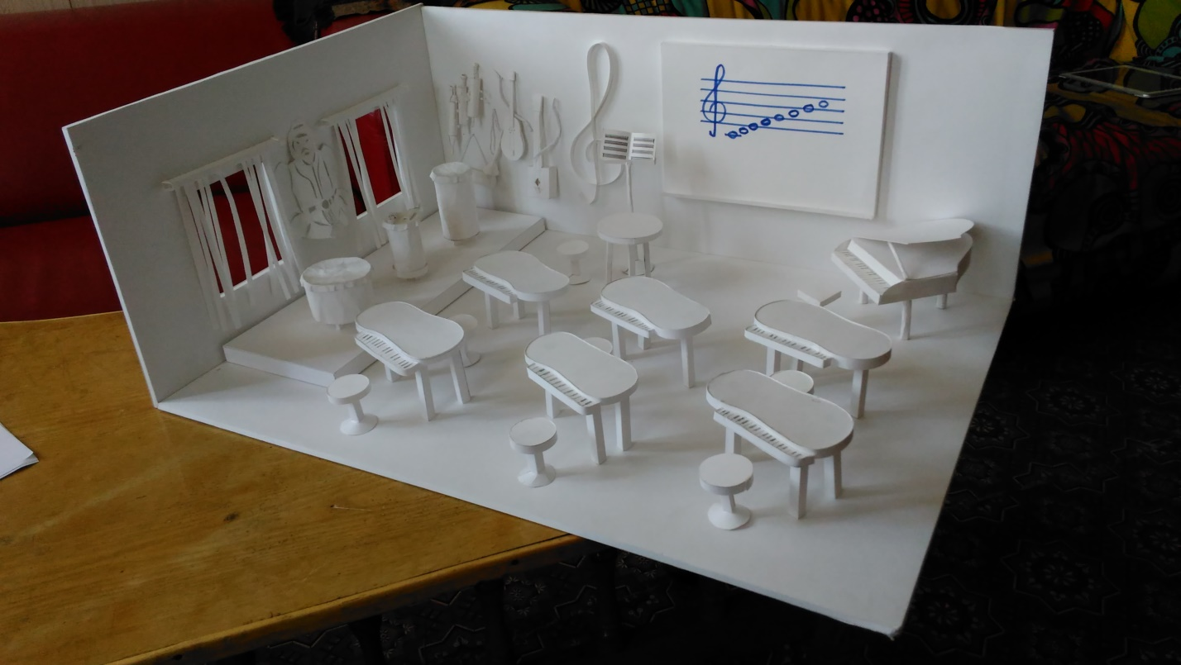
Приложение 1. Макет кабинета музыки.

